Power BI 2025: do Básico ao Avançado + 5 Dashboards do Zero

O dia a dia de um profissional de Business Intelligence (BI) que utiliza o Power BI é dinâmico e repleto de interações com dados. Aqui estão algumas atividades comuns:
- Coleta e Integração de Dados: O profissional trabalha para coletar dados de diferentes fontes, como bancos de dados, planilhas e APIs, e integrá-los em um único ambiente para análise.
- Criação de Dashboards e Relatórios: Utilizando o Power BI, ele desenvolve painéis interativos e relatórios visuais que ajudam a transformar dados brutos em insights valiosos.
- Análise de Dados: Identifica padrões, tendências e anomalias nos dados para apoiar a tomada de decisões estratégicas.
- Colaboração com Equipes: Interage com diferentes departamentos para entender suas necessidades e criar soluções personalizadas.
- Monitoramento de Métricas: Acompanha indicadores-chave de desempenho (KPIs) para avaliar o progresso de projetos e metas organizacionais.
- Treinamento e Suporte: Muitas vezes, o profissional também treina colegas no uso do Power BI e oferece suporte técnico.

Primeiras configurações
- Retirar identificação automática de relacionamentos entre tabelas para impedir que o PWBI faça relacionamentos automáticos mesmo sem a o usuário solicitar.
Dentro de configurações; Opções; Carregamento de dados.

Visão geral e principais recursos:
Power BI Desktop
- Conexão a diversas fontes de dados (Excel, SQL, Api, etc);
- Transformação e modelagem de dados;
- Criação de visualizações interativas;
- Desenvolvimento de modelos de dados relacionais.

Power BI Online
- Versão baseada na nuvem para compartilhamento e colaboração;
- Publicação de relatórios;
- Compartilhamento com usuários;
- Dashboards em tempo real e atualizações;
- Integração com outros serviços Microsoft.

Dataflow
No Power BI Service é um recurso que permite preparar, transformar e armazenar dados na nuvem para reutilização em vários relatórios e dashboards. Ele funciona como uma camada de ETL baseada em nuvem, semelhante ao Power Query no PWBI Desktop, mas com foco em compartilhamento e governança.
- Preparação de Dados Centralizada;
- Armazenamento em Lake de Dados;
- Reutilização em Diferentes Relatórios.

SUBSTITUINDO VALORES
Pode acontecer que ao carregar uma tabela ou um novo dado de uma fonte, precisa-se limpar e analisar os dados para deixar a tabela de forma correta. Existem alguns mecanismos para modificar alguns registros de dados e um deles fica no Power Query | Página Inicial | Substituir Valores:
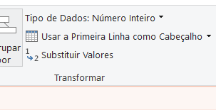

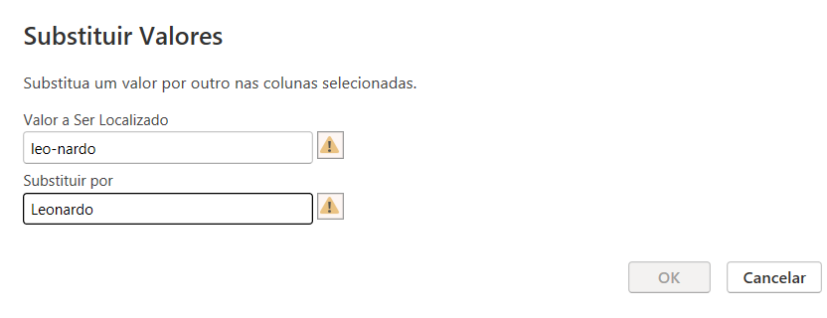
Essa função faz com que eu faça uma troca de um determinado valor contido na tabela por outro:

O termo de cima é o termo errado contido na tabela e o termo de baixo é o termo certo que vai substituir.

FORMATANDO COLUNAS
Uma das formatações iniciais quando se carrega uma tabela nova ou dados novos, é preciso identificar e formatar de forma correta o domínio (tipo de valor característico do dado na coluna) da coluna (atributo).
Por Exemplo: Coluna PRODUTO vai receber dados do tipo string:
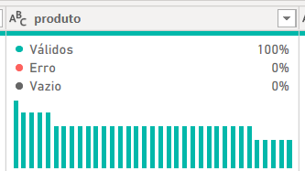
O ABC no canto superior esquerdo indica que o valor recebido nessa coluna é do tipo string (letras). Por isso é importante observar os tipos de dados estão sendo atribuídos aos atributos.

TRANSFORMANDO COLUNAS EM LINHAS
Após carregar novos dados e ir para o Power Query.
Para fazer a troca de colunas em linhas vamos selecionar todas as colunas:
Clicar na primeira coluna, segurar CTRL + SHIFT, e clicar na última coluna.
Ir para a aba Transformar | Transformar colunas em linhas.
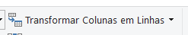
Isso vai anular a Dinamização das colunas.
ANTES:
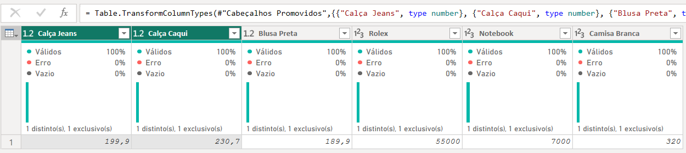
DEPOIS:
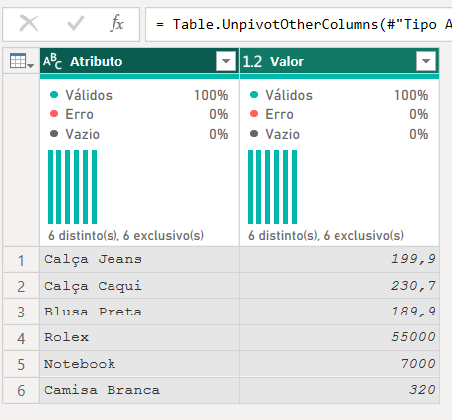
Após o processo, fica registrada a operação:
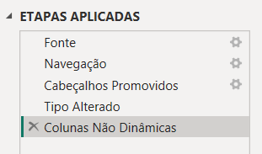
Observação: Ao fazer esse procedimento, por padrão, o Power BI nomeia as colunas de forma que decidir ser mais apropriado. Para renomear as colunas basta clicar duas vezes no nome da coluna e escrever o nome que desejar:
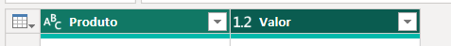

TRANSFORMANDO LINHAS EM COLUNAS
Muito parecido com a aplicação de colunas em linhas
Mas nesse caso usaremos a função TRANSPOR:
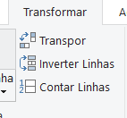
Depois disso clicar em USAR PRIMEIRA LINHA COMO CABEÇALHO na aba Página Inicial
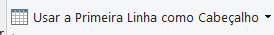

MESCLANDO COLUNAS
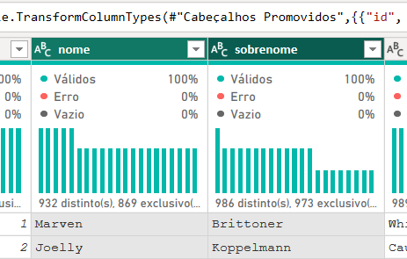
A mesclagem de colunas é útil para juntar dados que estão lado a lado em colunas diferentes. Por exemplo: Coluna NOME e coluna SOBRENOME. As duas colunas contêm cada uma dados respectivos.

Para juntar as colunas:
- Selecionar as colunas que desejamos mesclar;
- Com as colunas selecionadas, clicar com botão direito e escolher a opção ‘Mesclar Colunas’
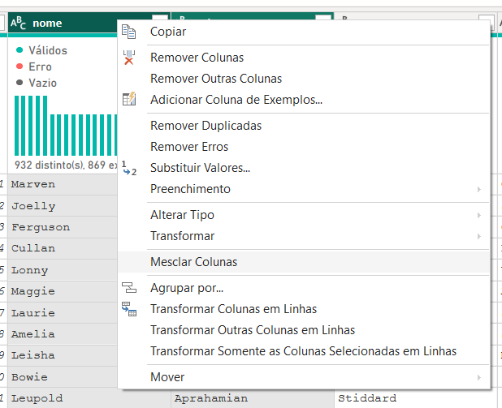

Vai aparecer a caixa de aplicação da função mesclar com as opções de escolher o separador entre os dados que vão ser mesclados e o nome da nova coluna mesclada.
Obs.: Há duas formas de mesclar colunas:
- Selecionando as colunas e com botão direto do mouse escolher a opção MESCLAR COLUNAS. Essa opção faz a nova coluna criada substituir as colunas usadas na função. Ou seja as colunas selecionadas para serem mescladas são excluídas.
- Já a segunda forma é indo na aba ADICIONAR COLUNA, grupo DO TEXTO e clicar no botão MESCLAR COLUNAS. Essa opção não exclui as colunas usadas no processo. Elas continuam lá juntamente com a ova criada.

ANTES:
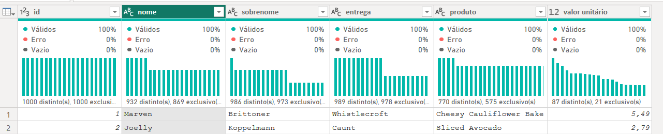
DEPOIS:
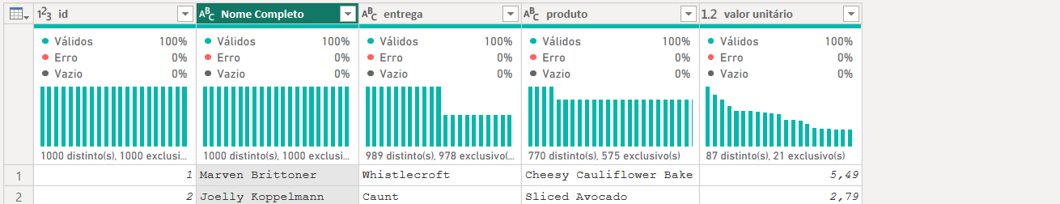

DIVISÃO (SEGREGAÇÃO) DE COLUNAS (SPLIT)
Vamos dividir uma coluna em duas. Como exemplo vamos dividir uma coluna com Nome Completo e dividir em Nome e Sobrenome.
Há duas formas de chegar na função ‘Dividir Colunas’:
Selecionar a coluna e com cotão direito escolher no menu de opções ‘Dividir Colunas’
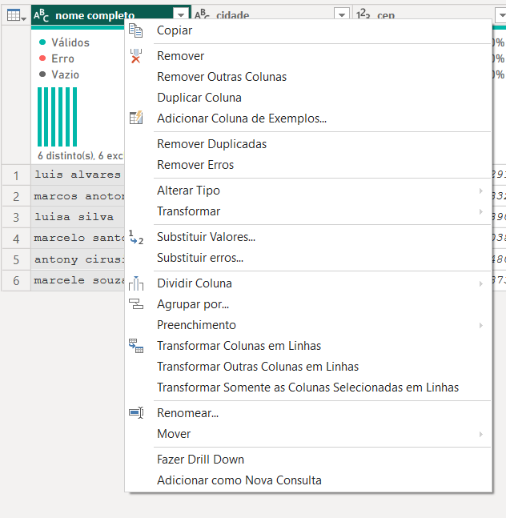
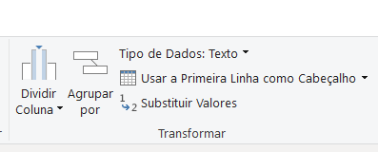
Ou na parte superior, menu Página Inicial, grupo Transformar, ‘Dividir Coluna’

No menu de contexto do botão direito, parando o cursor em cima do “Dividir Colunas” aparece as opções de como dividir:
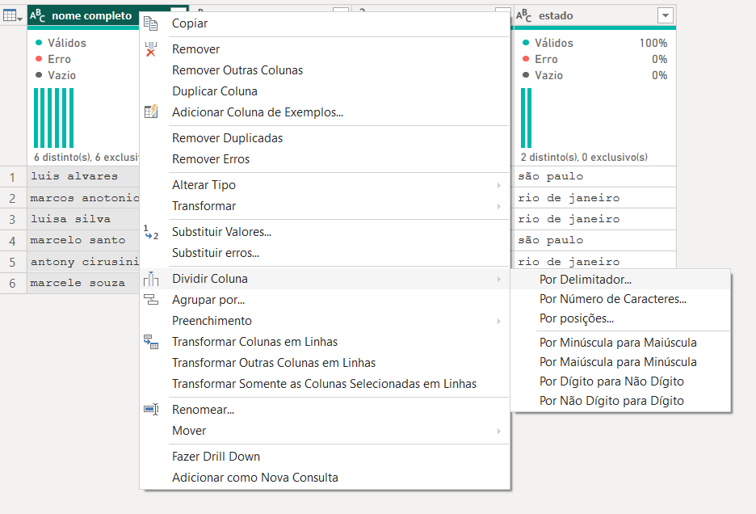

Utilizando a opção do menu, também há as opções de como dividir:
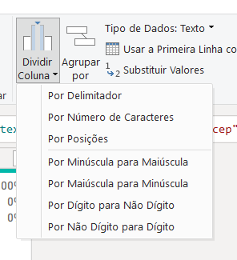

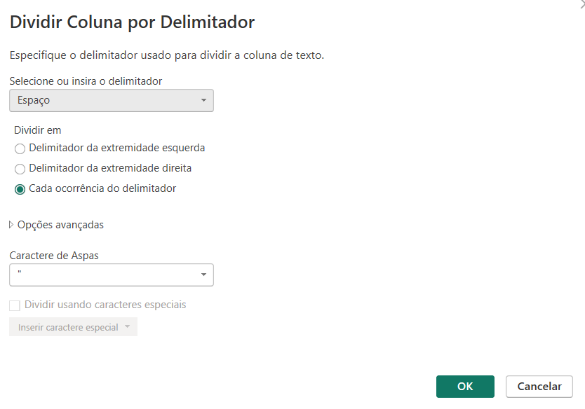
Escolhendo uma das opções aparecerá a caixa da função ‘Dividir Coluna’. No caso em exemplo, escolhi a opção ‘por Delimitador’.

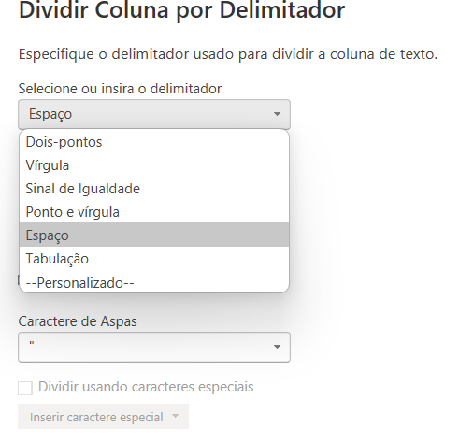
Dentre as opções há para escolher aquele que separa as palavras na coluna

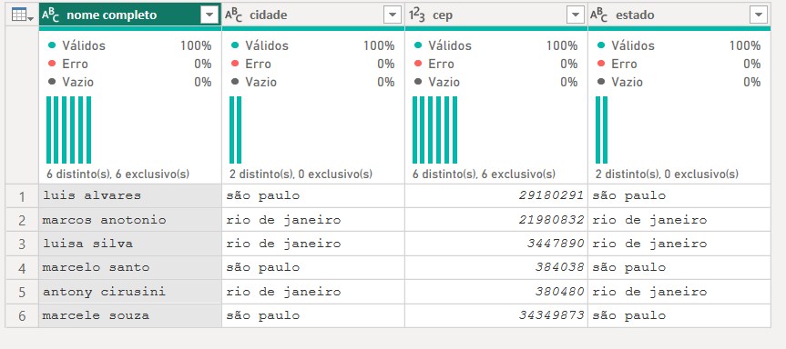
ANTES:

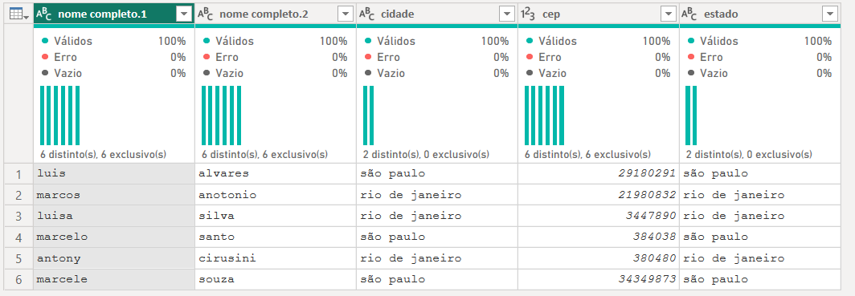
DEPOIS:

AGRUPAR POR
Essa função ajuda a criar agrupamentos de colunas e dados para que tornar prática a análise.
As opções de agrupamento são das mais variadas formas pois podem abarcar quaisquer dados e da tabela e por isso torna-se inviável a captação de todos os exemplos possíveis. Mas ao longo do curso, o tratamento de agrupamento vai se tornando mais prático e compreensível.
No Power Query, Página Inicial, grupo Transformar, tem a opção Agrupar por:
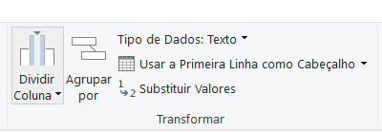
Um exemplo prático:
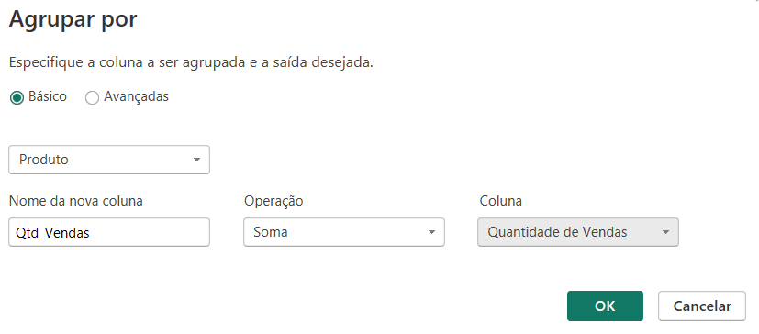
Escolhi a coluna ‘Produto’ para ser agrupado por produto.
Depois nomeei a nova coluna de saída para ‘Qtd_Vendas’ pois vai conter a quantidade de cada produto que foi vendido.
Escolhi a operação de Soma para somar todas as quantidades que foram vendidas
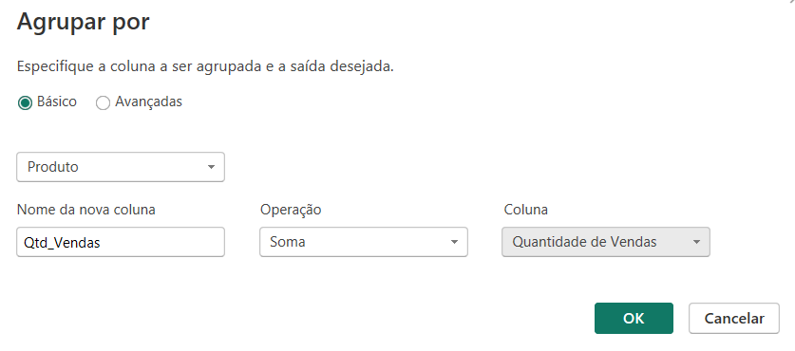
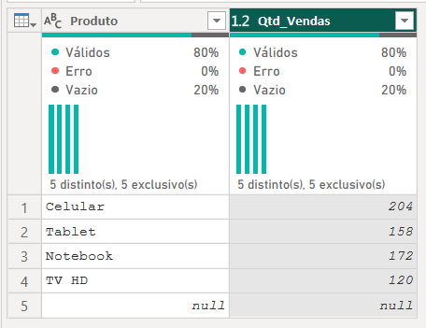
CRIANDO ANO, MÊS, SEMANA e DIA
Por meio de uma coluna que tem o domínio de dados em formato de data podemos extrair (criar) outras colunas para mês, trimestre, semana, dia.
No Power Query, na aba ADICIONAR COLUNA tem um botão Data:
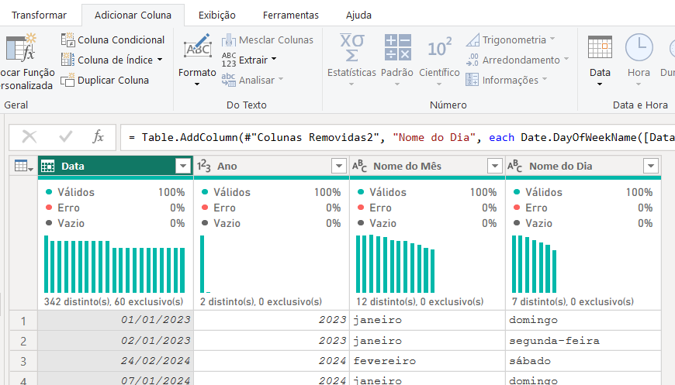
Essa função é muito importante para criarmos KPI que envolvam linhas temporais e outras métricas que tragam informações temporais.

COLUNA CONDICINAL
Uma coluna condicional é feita de forma que respeite algumas regras e condições impostas. Power Query | Aba “Adicionar Coluna” | Botão “Coluna Condicional”
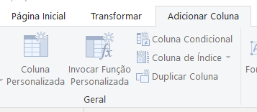
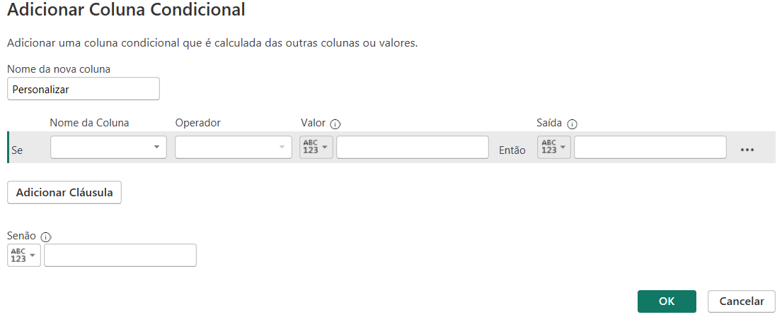
COLUNA INDEX
Criar uma coluna index serve, antes de tudo, para quando carregamos uma base de dados e não há campo de ID na tabela.
Se uma base de dados ou tabela não tem uma coluna ID é preciso ordenar a tabela baseando-se ao menos por uma linha de data.
Utilizamos a coluna de Data para ordenar de formar Ascendente ou crescente para que a coluna de data apresente as datas de forma histórica dos acontecimentos. Isso vai garantir uma ordem.
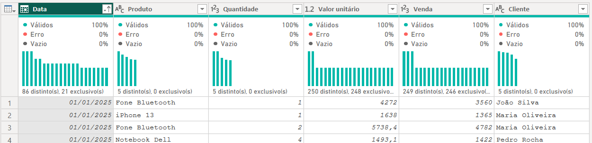
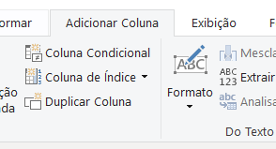

CÁLCULO ENTRE COLUNAS PARA CRIAR OUTRAS COLUNAS
No Power Query | aba “Adicionar Coluna” | grupo “Número” há uma calculadora
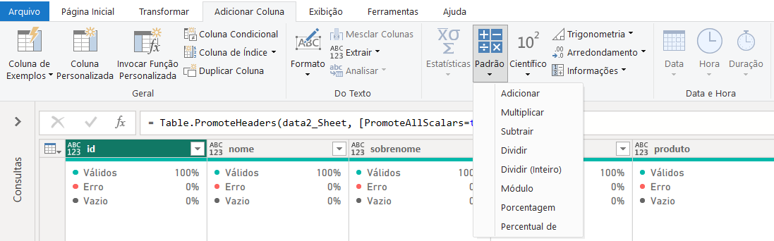
Essa calculadora ajuda a fazer o cálculo entre colunas para gerar uma nova.
Por exemplo, se eu selecionar a coluna ‘Preço Unitário’ e selecionar a coluna ‘QTD Vendida’ e escolher a opção ‘multiplicar’, da calculadora, uma nova coluna vai ser criada com o cálculo linha a linha entre os dados das duas colunas.

RELACIONAENTO ENTRE TABELAS
Um relacionamento entre tabelas é estabelecido quando entre elas há troca de informações entre chaves primárias e chaves estrangeiras.
Existem dois tipos de tabelas
- A tabela dimensão que é a tabela que contém a chave primária do objeto.
Ex.: tabela produto contém a chave primária que identifica o produto.

- A tabela fato é a tabela que recebe os fatos ocorridos no decorrer do tempo, recebendo informações das tabelas dimensões através das chaves primárias destas tabelas e que ficam registradas como chaves estrangeiras na tabela fato.

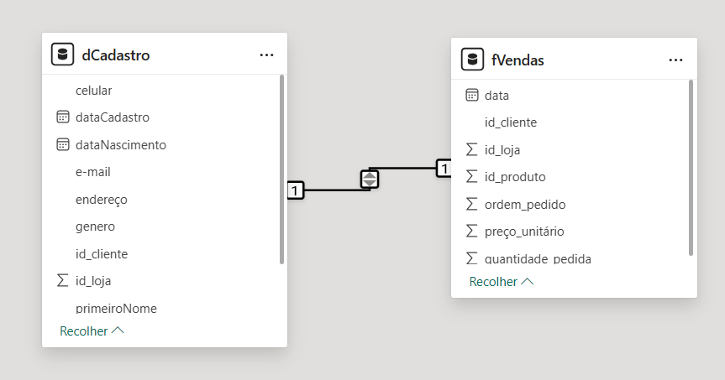

CRIANDO UMA TABELA DCALENDARIO (DIMENSÃO CALENDÁRIO)
Para criar uma tabela Dimensão de Calendário é preciso que as tabelas envolvidas contenham, ambas, colunas de datas.
Depois de analisadas as colunas fazendo o tratamento inicial:
- Power Query | Página Inicial | Nova Origem | Consulta Nula (nova consulta em branco)
Vai ser aberto editor avançado da linguem do Power Query(Linguagem M)
O Power BI utiliza duas linguagens principais para manipulação e análise de dados: M e DAX. Ambas desempenham papéis complementares e são fundamentais para o funcionamento da ferramenta.
A linguagem M é usada no Power Query, que é a etapa de transformação e preparação de dados. Ela permite realizar operações como limpeza, combinação e transformação de dados de diversas fontes. A M é uma linguagem funcional, semelhante ao F#, e é ideal para manipulações complexas que não podem ser feitas apenas com a interface gráfica do Power Query.
Já a linguagem DAX (Data Analysis Expressions) é utilizada para cálculos e análises dentro do modelo de dados. Com ela, é possível criar medidas, colunas calculadas e tabelas, além de realizar análises avançadas, como médias, somas e cálculos iterativos. O DAX é amplamente usado para criar visualizações dinâmicas e interativas no Power BI.
Essas linguagens são essenciais para explorar todo o potencial do Power BI, permitindo desde a preparação de dados até a criação de análises detalhadas e personalizadas.
Para começar a montagem do calendário que envolve as tabelas precisamos saber qual a primeira data registrada e a última data registrada.
Para isso vamos usar o Editor avançado do Power Query:
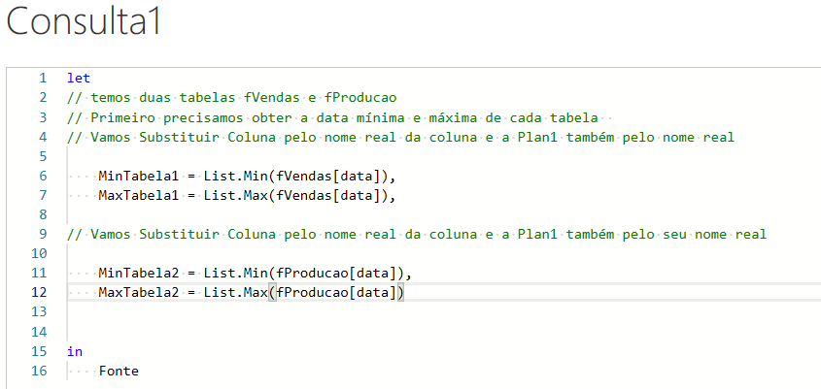
Esse código traz as datas mínimas e máximas das duas tabelas usadas como exemplo: fVendas e fProducao.

Resumo do plano
- Determinar automaticamente a menor e maior data entre as duas tabelas.
- Criar lista de datas contínuas entre DataInicio e DataFim (opcional com buffer).
- Converter em tabela e adicionar colunas úteis (ano, mês, nome do mês em pt-BR, número do dia, dia da semana, fim de semana, semana do ano, início da semana, trimestre, fiscal year, chaves numéricas, ordenação).
- Exportar a tabela para o modelo, marcar como Date Table e criar relacionamentos com as fact tables.
- Melhorias opcionais: feriados, colunas de turno/hora, partição/incremental refresh.

Código Power Query (M) — pronto para colar em um novo Query
Obs: substitua os nomes de coluna se forem diferentes de "data". Esse query assume que fVendas e fProducao já existem como queries no Power Query.
let
// ---------- 1) pegar min/max das duas tabelas (ajuste o nome da coluna se necessário) ----------
MinTabela1 = List.Min(Table.Column(fVendas, "data")),
MaxTabela1 = List.Max(Table.Column(fVendas, "data")),
MinTabela2 = List.Min(Table.Column(fProducao, "data")),
MaxTabela2 = List.Max(Table.Column(fProducao, "data")),

// ---------- 2) Data inicio/fim (certeza de tipo date) ----------
DataInicio = Date.From(List.Min({MinTabela1, MinTabela2})),
DataFim = Date.From(List.Max({MaxTabela1, MaxTabela2})),

// ---------- opcional: adicionar buffer antes/depois (por exemplo 30 dias) ----------
StartBuffer = Date.AddDays(DataInicio, -30),
EndBuffer = Date.AddDays(DataFim, 30),

// ---------- 3) criar lista de datas ----------
DateList = List.Dates(StartBuffer, Duration.Days(EndBuffer - StartBuffer) + 1, #duration(1,0,0,0)),
TableDates = Table.FromList(DateList, Splitter.SplitByNothing(), {"Date"}),

// ---------- 4) garantir tipo date ----------
WithDateType = Table.TransformColumnTypes(TableDates, {{"Date", type date}}),

// ---------- 5) colunas básicas ----------
AddDateKey = Table.AddColumn(WithDateType, "DateKey", each Number.From(Date.ToText([Date], "yyyyMMdd")), Int64.Type), // chave numérica YYYYMMDD
AddYear = Table.AddColumn(AddDateKey, "Year", each Date.Year([Date]), Int64.Type),
AddMonthNumber = Table.AddColumn(AddYear, "MonthNumber", each Date.Month([Date]), Int64.Type),
AddDay = Table.AddColumn(AddMonthNumber, "Day", each Date.Day([Date]), Int64.Type),

// nomes em pt-BR (culture)
AddMonthName = Table.AddColumn(AddDay, "MonthName", each Date.ToText([Date], "MMMM", "pt-BR"), type text),
AddDayOfWeekNumber = Table.AddColumn(AddMonthName, "DayOfWeekNumber", each Date.DayOfWeek([Date], Day.Monday), Int64.Type), // 0 = Monday
AddDayOfWeekName = Table.AddColumn(AddDayOfWeekNumber, "DayOfWeekName", each Date.ToText([Date], "dddd", "pt-BR"), type text),
AddIsWeekend = Table.AddColumn(AddDayOfWeekName, "IsWeekend", each if Date.DayOfWeek([Date], Day.Monday) >= 5 then true else false, type logical),

// semana do ano (ajuste se quiser ISO/week starting Monday)
AddWeekOfYear = Table.AddColumn(AddIsWeekend, "WeekOfYear", each Date.WeekOfYear([Date]), Int64.Type),
AddWeekStart = Table.AddColumn(AddWeekOfYear, "WeekStart", each Date.StartOfWeek([Date], Day.Monday), type date),

// trimestre
AddQuarter = Table.AddColumn(AddWeekStart, "Quarter", each Date.QuarterOfYear([Date]), Int64.Type),

// ---------- 6) Fiscal Year / Fiscal Quarter (exemplo: ano fiscal começa em julho) ----------
FiscalMonthStart = 7, // ajuste para o mês de início do ano fiscal do seu projeto (1 = Jan)
AddFiscalYear = Table.AddColumn(AddQuarter, "FiscalYear", each if Date.Month([Date]) >= FiscalMonthStart then Date.Year([Date]) else Date.Year([Date]) - 1, Int64.Type),
AddFiscalQuarter = Table.AddColumn(AddFiscalYear, "FiscalQuarter", each Number.IntegerDivide(Number.Mod(Date.Month([Date]) - FiscalMonthStart + 12, 12), 3) + 1, Int64.Type),

// ---------- 7) colunas de ordenação e display ----------
AddMonthYear = Table.AddColumn(AddFiscalQuarter, "MonthYear", each Text.PadStart(Text.From(Date.Month([Date])),2,"0") & "-" & Text.From(Date.Year([Date])), type text),

// ---------- 8) selecionar/ordenar as colunas na ordem final ----------
FinalTable = Table.SelectColumns(AddMonthYear,
{
"Date",
"DateKey",
"Year",
"FiscalYear",
"Quarter",
"FiscalQuarter",
"MonthNumber",
"MonthName",
"MonthYear",
"Day",
"DayOfWeekNumber",
"DayOfWeekName",
"IsWeekend",
"WeekOfYear",
"WeekStart"
})
in
FinalTable

Explicação rápida das partes importantes
- List.Min(Table.Column(...)) e List.Max(...) pegam os limites de cada tabela. Depois usamos List.Min({Min1,Min2}) e List.Max({Max1,Max2}) para o período combinado.
- List.Dates(...) gera a sequência contínua de dias.
- Date.ToText(..., "MMMM", "pt-BR") cria o nome do mês em Português.
- Date.StartOfWeek(..., Day.Monday) e Date.WeekOfYear ajudam a análises semanais coerentes.
- DateKey (YYYYMMDD numeric) é uma boa practice para relacionamentos e ordenação rápida.
- FiscalMonthStart é um parâmetro: ajuste conforme o seu ano fiscal.

DAX alternativa (criar tabela calculada no model)
Se preferir gerar no modelo com DAX:
Date =
VAR MinDate = MIN( MIN( fVendas[data] ), MIN( fProducao[data] ) )
VAR MaxDate = MAX( MAX( fVendas[data] ), MAX( fProducao[data] ) )
RETURN
ADDCOLUMNS(
CALENDAR(MinDate, MaxDate),
"DateKey", VALUE(FORMAT([Date],"yyyymmdd")),
"Year", YEAR([Date]),
"MonthNumber", MONTH([Date]),
"MonthName", FORMAT([Date], "MMMM", "pt-BR"),
"Day", DAY([Date]),
"DayOfWeekNumber", WEEKDAY([Date], 2), -- 1=Mon
"IsWeekend", IF(WEEKDAY([Date],2) >=6, TRUE(), FALSE()),
"WeekOfYear", WEEKNUM([Date], 2),
"Quarter", QUARTER([Date])
)

Boas práticas / checklist final (não esqueça)
- Após carregar, no Model do Power BI: Mark as Date Table (selecionar coluna Date). Isso habilita funções de time-intelligence corretamente.
- Configure Sort By Column: por exemplo, sort MonthName por MonthNumber para mostrar Jan..Dez.
- Use DateKey (inteiro) como chave da dimensão quando relacionar com fatos (bom para performance).
- Relacionamentos: 1 (DateTable) -> N (fatos), direção única quando possível.
- Performance: gerar a tabela em Power Query é mais eficiente (apenas uma vez). Use Table.Buffer com cuidado; prefira evitar transformações pesadas repetidas.
- Incremental refresh: se seu modelo for grande, mantenha DataInicio/DataFim com um buffer e habilite incremental pela janela de datas.
- Feriados: mantenha uma tabela de feriados externa e faça Merge (Join) por Date para flags IsHoliday, HolidayName. (recomendo importar calendário de feriados por país/estado ou manter manualmente).
- Time/horas: se tiver granularidade de hora, crie também uma dimensão hora separada (ou colunas DateTime).

Dicas práticas do mentor
- Teste com um período reduzido para ver as colunas e depois aumente.
- Mantenha nomes de colunas consistentes (ex.: data vs Data) para evitar erros.
- Se for compartilhar modelos, comente no query qual é o FiscalMonthStart usado.
- Automatize: transforme FiscalMonthStart e BufferDays em parâmetros Power Query para fácil ajuste.

CRIANDO KPI’S
Usando linguagem DAX.
Essa linguagem é usada no Power BI nos relatórios para criar cálculos, colunas calculadas e medidas que se tornam úteis para o relatório como um todo. Esses cálculos acrescentam valores derivados de informações já existentes.
Colunas calculadas:
- Sintaxe simples para criar valores linha a linha;
- Ideal para cálculos que precisam armazenar resultados estáticos;
- Ex.: Cálculo de margem de lucro por produto usando colunas.
Medidas:
- Fórmulas dinâmicas calculadas no momento da consulta;
- Para agregações e análises om filtros flexíveis;
- Ex.: Calcular vendas totais.

- SUM (SOMA)
KPI de soma, relacionada a alguma dimensão ou categoria da tabela que faz a soma dos valores.
Por exemplo: Na tabela vendas há a coluna vendas que traz em detalhe o valor de cada venda realizada. A soma totas dessas vendas se torna uma informação muito importante. Nesse caso uma KPI (Key Performance Indicator | Indicador Chave de Desempenho).
Os KPI’s vão ser formados como MEDIDAS no Power BI.
No Power BI, para armazenar os KPI’s, por boas práticas, vamos criar uma nova tabela e lá colocar as Medidas feitas:
- Em Página Inicial há um botão ‘Inserir Dados”
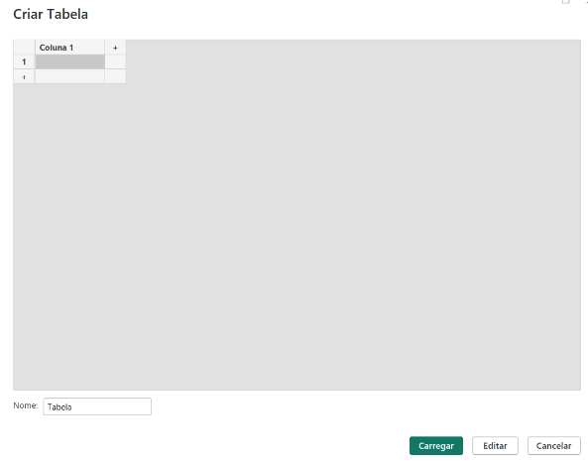
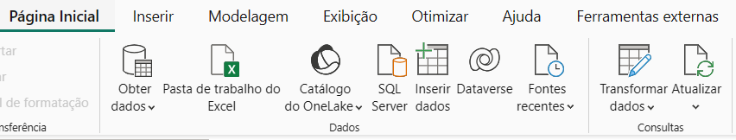
- Vai abrir uma janela de abertura de tabela:

- Dentro da tabela nova com nome MEDIDAS, vamos colocar as KPI’s;
Com botão direito do mouse em cima da tabela, opção NOVA MEDIDA.
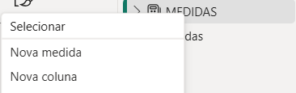
Ou, Página Inicial, Cálculos, Nova Medida:
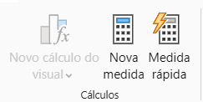
Uma nova medida é como se fosse uma nova coluna na tabela MEDIDAS.
Cálculo para total de vendas.
Para MEDIDAS e COLUNAS CALCULADAS, a linguagem usada é o DAX
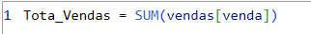
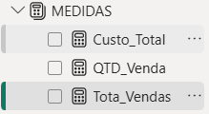
Aqui temos as três KPI’s Criadas (Total em vendas, Custo total e Quantidade total)
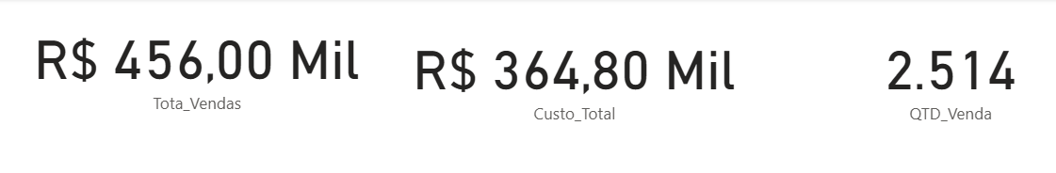

- SUMX (SAMEX)
🧠 🔹 SUM vs SUMX — Conceito Geral
Função | Tipo | Significado
SUM | Função agregadora simples | Soma direta de uma coluna numérica
SUMX | Função iteradora (row by row) | Soma o resultado de uma expressão avaliada linha a linha em uma tabela
👉 Em resumo:
- SUM soma valores existentes diretamente em uma coluna.
- SUMX soma o resultado de um cálculo feito sobre cada linha de uma tabela ou filtro.

⚙️ 1️⃣ SUM — A soma direta (agregação simples)
Sintaxe:
SUM(<coluna>)
- Recebe somente uma coluna numérica.
- Não aceita expressões (ex: não dá pra fazer SUM(Preço * Quantidade)).
- É uma função agregadora, executada diretamente sobre os valores da coluna.
Exemplo prático:
TotalVendas = SUM(Vendas[ValorTotal])
🧩 Interpretação:
- Soma todos os valores da coluna ValorTotal da tabela Vendas.

⚙️ 2️⃣ SUMX — A soma iterativa (linha a linha)
Sintaxe:
SUMX(<tabela>, <expressão>)
- A função percorre cada linha da tabela especificada, avalia a expressão e depois soma os resultados.
- É uma função iteradora, ou seja, funciona “linha por linha” (row context).
Exemplo prático:
TotalVendas = SUMX(Vendas, Vendas[Quantidade] * Vendas[PrecoUnitario])
🧩 Interpretação:
- Para cada linha da tabela Vendas, calcula Quantidade * PrecoUnitario.
- Depois, soma todos esses resultados.

⚖️ Diferença conceitual (base teórica de prova)
Aspecto | SUM | SUMX
Tipo de função | Agregadora | Iteradora
Nível de operação | Direto sobre uma coluna | Linha a linha sobre uma tabela
Aceita expressão? | ❌ Não | ✅ Sim
Exemplo típico | Soma simples de valores | Soma de cálculo derivado
Performance | Mais rápida | Um pouco mais lenta (porque itera)

💡 Quando usar cada umaSituação | Função adequada
Você já tem uma coluna com o valor pronto (ex: ValorTotal) | SUM
Você precisa calcular algo a partir de duas ou mais colunas (ex: Qtd * Preço) | SUMX

🧩 Exemplo comparativo prático
Suponha que você tenha esta tabela:
Produto | Quantidade | PreçoUnit | ValorTotal
A | 10 | 5 | 50
B | 20 | 3 | 60
C | 5 | 8 | 40
✅ Usando SUM:
SUM(Vendas[ValorTotal])
→ Resultado: 50 + 60 + 40 = 150
✅ Usando SUMX:
SUMX(Vendas, Vendas[Quantidade] * Vendas[PrecoUnit])
→ Resultado: (10×5) + (20×3) + (5×8) = 150
🔹 Mesmo resultado aqui, mas:
- SUM usou uma coluna existente;
- SUMX calculou os valores antes de somar.
👉 Em cenários reais, SUMX é essencial quando o campo calculado não existe fisicamente na tabela.

✅ Resumo Final
Função | Tipo | Usa expressão? | Itera linha a linha? | Exemplo
SUM | Agregadora | ❌ Não | ❌ Não | SUM(Vendas[Valor])
SUMX | Iteradora | ✅ Sim | ✅ Sim | SUMX(Vendas, Vendas[Qtd]*Vendas[Preço])

- CALCULATE
O que é a função CALCULATE?
A função CALCULATE permite modificar o contexto de filtro no qual uma expressão é avaliada. Isso significa que você pode aplicar, substituir ou remover filtros para realizar cálculos sob condições específicas. Sem ela, muitos recursos avançados do DAX seriam impossíveis ou muito mais complexos de implementar.
Sintaxe
CALCULATE(<expressão>, <filtro1>, <filtro2>, …)
- \: O cálculo que você deseja realizar (ex: SUM, COUNT, AVERAGE, uma medida, etc.).
- , , …: Condições que você quer aplicar ao cálculo. Podem ser filtros simples, funções como FILTER, ALL, REMOVEFILTERS, etc.
Como funciona na prática?
1. Aplicando filtros simples
Exemplo: Calcular vendas apenas da categoria “Eletrônicos”:
Vendas Eletrônicos =
CALCULATE(
SUM(Vendas[Valor Total]),
Vendas[Categoria] = "Eletrônicos"
)
Neste caso, a soma só considera as linhas onde a categoria é “Eletrônicos”.
2. Usando múltiplos filtros
Você pode combinar vários filtros:
CALCULATE(
SUM(Vendas[Valor]),
Vendas[Categoria] = "Eletrônicos",
Vendas[Região] = "Sudeste"
)
Aqui, só serão somadas as vendas de eletrônicos na região Sudeste.
3. Filtros complexos com FILTER
Quando precisa de condições mais avançadas:
CALCULATE(
SUM(Vendas[Valor]),
FILTER(Vendas, Vendas[Categoria] = "Eletrônicos" || Vendas[Categoria] = "Móveis")
)
O FILTER permite criar filtros compostos (AND/OR).
4. Inteligência de tempo
Muito usada para comparar períodos:
Vendas Ano Anterior = CALCULATE(
SUM(Vendas[Valor Total]),
SAMEPERIODLASTYEAR(Calendario[Data])
)
Aqui, calcula as vendas do mesmo período do ano anterior.
5. Removendo filtros com ALL
Para calcular totais ignorando segmentações:
Total Geral = CALCULATE(
SUM(Vendas[Valor Total]),
ALL(Vendas)
)
A função ALL remove todos os filtros da tabela Vendas antes de calcular a soma.
Diferença entre CALCULATE e outras funções DAX
- SUM, COUNT, AVERAGE: Apenas agregam valores, respeitando o contexto de filtro atual.
- CALCULATE: Permite modificar esse contexto, adicionando, removendo ou alterando filtros.
- CALCULATETABLE: Parecida com CALCULATE, mas retorna uma tabela ao invés de um valor escalar.
Boas práticas e dicas
- Use medidas (não colunas) sempre que possível.
- Combine CALCULATE com funções como ALL, FILTER, REMOVEFILTERS para maior controle.
- Evite filtros redundantes ou contraditórios.
- Sempre teste suas medidas para garantir que o contexto de filtro está correto.
Resumo
- CALCULATE é indispensável para análises avançadas no Power BI.
- Permite criar KPIs, comparações de períodos, análises condicionais e muito mais.
- Dominar CALCULATE é fundamental para qualquer profissional de BI.

- FILTER
O que é o comando FILTER no Power BI?
O comando FILTER é uma função da linguagem DAX (Data Analysis Expressions) utilizada para criar filtros personalizados em tabelas, permitindo que você selecione apenas as linhas que atendem a determinadas condições. Ele é muito útil para análises avançadas, KPIs e cálculos condicionais.
Sintaxe básica
FILTER(<tabela>, <condição>)
- : a tabela que você deseja filtrar.
- \: expressão lógica que define quais linhas serão mantidas.
Exemplos práticos
- Filtrar vendas acima de 1000: FILTER(Vendas, Vendas[ValorTotal] > 1000) Este comando retorna apenas as linhas da tabela Vendas onde o ValorTotal é maior que 1000.
- Filtrar produtos de uma categoria específica: FILTER(Produtos, Produtos[Categoria] = "Eletrônicos") Retorna apenas os produtos da categoria “Eletrônicos”.
Uso comum com CALCULATE
A função FILTER é frequentemente usada dentro do CALCULATE para modificar o contexto de filtro de uma medida. Por exemplo:
VendasEletronicos = CALCULATE(
SUM(Vendas[ValorTotal]),
FILTER(Vendas, Vendas[Categoria] = "Eletrônicos")
)
Neste exemplo, o CALCULATE soma o ValorTotal apenas das vendas onde a categoria é “Eletrônicos”.
Vantagens do FILTER
- Permite criar filtros complexos (com AND, OR, múltiplas condições).
- Pode ser usado para criar medidas dinâmicas e KPIs personalizados.
- Essencial para análises avançadas e inteligência de tempo.

Funções MÉDIA: AVERAGE e AVERAGEX no Power BI
No Power BI, as funções AVERAGE e AVERAGEX são utilizadas para calcular médias em diferentes contextos de análise de dados. Ambas desempenham papéis fundamentais na criação de medidas e KPIs, permitindo resumos estatísticos essenciais para relatórios e dashboards.

AVERAGE
A função AVERAGE retorna a média aritmética simples dos valores em uma coluna. Seu uso é direto e recomendado quando você deseja calcular a média de todos os valores de uma coluna, sem considerar filtros ou contextos adicionais.
Sintaxe:
AVERAGE(Coluna)
Exemplo:
MédiaVendas = AVERAGE(Vendas[ValorTotal])
Neste exemplo, será calculada a média do valor total das vendas registradas na tabela Vendas.

AVERAGEX
A função AVERAGEX é mais avançada e permite calcular médias sobre uma expressão avaliada em cada linha de uma tabela ou em cada elemento de uma tabela filtrada. Ela é ideal para cenários onde a média precisa ser calculada sobre resultados de cálculos ou agregações personalizadas.
Sintaxe:
AVERAGEX(Tabela, Expressão)
Exemplo:
MédiaPorCategoria = AVERAGEX(
SUMMARIZE(Vendas, Vendas[Categoria], "TotalPorCategoria", SUM(Vendas[ValorTotal])),
[TotalPorCategoria]
)
Neste caso, o AVERAGEX calcula a média dos totais de vendas por categoria, considerando o resultado agregado por categoria antes de calcular a média.
- AVERAGE é simples e direta, usada para médias de colunas.
- AVERAGEX é flexível, usada para médias de expressões calculadas linha a linha ou grupo a grupo.
- Com AVERAGEX, é possível aplicar filtros, criar médias ponderadas e trabalhar com contextos dinâmicos, sendo essencial para análises avançadas no Power BI.
Em resumo, ambas as funções são importantes para cálculos de média, mas AVERAGEX possibilita maior personalização e profundidade analítica, especialmente em cenários que exigem médias de resultados agregados ou filtrados.

Função SUMMARIZE
A função SUMMARIZE no Power BI é amplamente utilizada para criar tabelas resumidas a partir de uma tabela existente, permitindo agrupar dados por uma ou mais colunas e calcular agregações específicas para cada grupo. Sua sintaxe básica é:
SUMMARIZE(Tabela, Coluna1, Coluna2, ..., "NomeNovaColuna", Expressão).
Isso significa que você pode selecionar as colunas pelas quais deseja agrupar e, em seguida, adicionar colunas calculadas conforme necessário.
Por exemplo, ao usar SUMMARIZE para agrupar vendas por categoria, você consegue obter uma tabela onde cada linha representa uma categoria distinta e os cálculos agregados, como somas ou médias, são apresentados para cada grupo. Além disso, a função pode ser combinada com outras funções DAX, como SUM, AVERAGE ou COUNTROWS, permitindo criar análises detalhadas e customizadas.
É importante ressaltar que o SUMMARIZE é uma ferramenta poderosa para criar tabelas intermediárias em medidas e colunas calculadas, sendo essencial para cenários em que a segmentação e o agrupamento avançado de dados são necessários. Também é muito utilizada em conjunto com funções como CALCULATE e FILTER para refinar ainda mais a análise de dados no Power BI.
Por fim, recomenda-se atenção ao uso do SUMMARIZE em modelos grandes, pois pode impactar a performance se gerar tabelas muito extensas. Sempre que possível, utilize somente as colunas e agregações realmente necessárias para otimizar o desempenho do relatório.
🧠 Função SUMMARIZE — o que ela faz (de verdade)
Sintaxe básica:
SUMMARIZE(
<tabela>,
<coluna de agrupamento 1>,
<coluna de agrupamento 2>,
...
)
Ela retorna uma tabela com valores únicos de cada combinação dessas colunas.
Ou seja, apenas o agrupamento, sem cálculos.

✅ Exemplo correto usando só SUMMARIZE
Suponha que temos a tabela Vendas com as colunas:
Categoria | Produto | ValorVenda
Roupas | Camisa | 100
Roupas | Calça | 200
Eletrônicos | Celular | 800
Eletrônicos | Fone | 100
Você pode criar uma tabela agrupando por categoria e produto assim:
SUMMARIZE(
Vendas,
Vendas[Categoria],
Vendas[Produto]
)
Resultado:
Categoria | Produto
Roupas | Camisa
Roupas | Calça
Eletrônicos | Celular
Eletrônicos | Fone
📌 Nenhum cálculo — só agrupamento.

🧮 1️⃣ O que é a função COUNT no DAX
A função COUNT conta o número de células não vazias (non-blank) em uma coluna.
📘 Sintaxe:
COUNT(<coluna>)
📋 Regras importantes:
- A coluna deve conter valores numéricos (inteiros, decimais, moeda etc.).
- Valores em branco (BLANK) não são contados.
- Ela não conta texto nem valores booleanos — se tentar, o DAX dá erro.

🔍 2️⃣ Exemplo prático
Suponha uma tabela Vendas:
ID | Produto | ValorVenda
1 | Camisa | 100
2 | Calça | 200
3 | Tênis | NULL
4 | Boné | 150
COUNT(Vendas[ValorVenda])
📊 Resultado = 3,
porque há 3 valores numéricos não nulos (100, 200 e 150).

📚 3️⃣ Outras funções da família COUNT (e diferenças)
Função | O que faz | Conta valores em branco? | Aceita texto? | Observações
COUNT | Conta células numéricas não vazias | ❌ | ❌ | Somente números
COUNTA | Conta todas as células não vazias (qualquer tipo) | ❌ | ✅ | Equivalente ao COUNT do Excel
COUNTROWS | Conta o número de linhas de uma tabela | — | — | Muito usada com FILTER
COUNTBLANK | Conta quantas células estão em branco | ✅ | ✅ | Ótima para limpeza e verificação
DISTINCTCOUNT | Conta quantos valores únicos há na coluna | ❌ | ✅ | Muito usada em dashboards e KPIs

🧩 4️⃣ Exemplo comparativo completo
ValorVenda | Categoria
100 | A
200 | B
150 | A
(em branco) | B
100 | A
Vamos ver o que cada função retornaria 👇
Função | Resultado | Explicação
COUNT(Vendas[ValorVenda]) | 4 | Conta números não nulos
COUNTA(Vendas[Categoria]) | 5 | Conta todos os valores não nulos (texto incluído)
COUNTROWS(Vendas) | 5 | Conta todas as linhas
COUNTBLANK(Vendas[ValorVenda]) | 1 | Uma célula em branco
DISTINCTCOUNT(Vendas[ValorVenda]) | 3 | Valores únicos: 100, 150, 200

🧠 5️⃣ Contexto de filtro e comportamento
No DAX, COUNT sempre respeita o contexto de filtro.
Exemplo:
ContagemVendasRoupas =
CALCULATE(
COUNT(Vendas[ValorVenda]),
Vendas[Categoria] = "Roupas"
)
🔹 Isso vai contar apenas as vendas da categoria “Roupas”, ignorando as outras.

⚙️ 6️⃣ Uso com FILTER e COUNTROWS
A função COUNTROWS é a alternativa mais flexível para contar com condições, por exemplo:
Qtd_Vendas_Maior_100 =
COUNTROWS(
FILTER(Vendas, Vendas[ValorVenda] > 100)
)
🧠 Isso retorna quantas linhas têm ValorVenda maior que 100.
Se você tentasse fazer isso com COUNT, não funcionaria, pois COUNT não aceita filtros diretos.

💡 7️⃣ Boas práticas e dicas
✅ Use COUNT apenas para colunas numéricas simples.
✅ Prefira COUNTROWS(FILTER(...)) quando precisar de condições.
✅ Use DISTINCTCOUNT para contar valores únicos.
✅ Use COUNTA com colunas de texto (ex: nomes de clientes).
✅ Lembre-se: todas respeitam o contexto de filtro do visual ou medida.

🧭 8️⃣ Exemplo prático no Power BI
Medidas típicas:
QtdVendas = COUNT(Vendas[ValorVenda])
QtdClientes = DISTINCTCOUNT(Vendas[ClienteID])
QtdLinhasTabela = COUNTROWS(Vendas)
QtdVendasSemValor = COUNTBLANK(Vendas[ValorVenda])
Essas quatro medidas podem ser mostradas juntas para entender a qualidade e abrangência dos dados.

🎯 Resumo rápido
Função | Uso principal | Exemplo
COUNT | Conta números não nulos | COUNT(Vendas[ValorVenda])
COUNTA | Conta qualquer valor não nulo | COUNTA(Clientes[Nome])
COUNTROWS | Conta linhas (com ou sem filtro) | COUNTROWS(FILTER(Vendas, Vendas[ValorVenda]>100))
COUNTBLANK | Conta vazios | COUNTBLANK(Vendas[ValorVenda])
DISTINCTCOUNT | Conta valores únicos | DISTINCTCOUNT(Vendas[ClienteID])

🧭 1️⃣ função DATEDIFF
A função DATEDIFF calcula a diferença entre duas datas e retorna o resultado em uma unidade de tempo específica (como dias, meses, anos, horas etc.).

📘 Sintaxe:
DATEDIFF(<Data_Inicial>, <Data_Final>, <Unidade>)
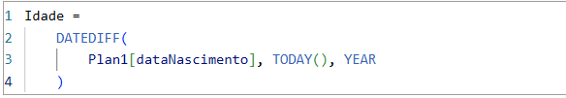
Parâmetros:
Parâmetro | Descrição
<Data_Inicial> | Data de início (menor ou igual à final)
<Data_Final> | Data final (maior ou igual à inicial)
<Unidade> | Unidade de tempo em que o resultado será retornado

🧮 Unidades válidas (o terceiro argumento)
Unidade | Descrição | Valor de texto no DAX
Ano | Diferença em anos inteiros | "YEAR"
Trimestre | Diferença em trimestres | "QUARTER"
Mês | Diferença em meses | "MONTH"
Dia | Diferença em dias | "DAY"
Hora | Diferença em horas | "HOUR"
Minuto | Diferença em minutos | "MINUTE"
Segundo | Diferença em segundos | "SECOND"
📌 Observação:
Esses valores devem estar entre aspas e em inglês, mesmo em modelo em português.

📅 2️⃣ Exemplo básico
Suponha a tabela Pedidos:
PedidoID | DataPedido | DataEntrega
1 | 01/01/2024 | 05/01/2024
2 | 10/01/2024 | 12/01/2024
Podemos criar uma nova coluna:
Dias_Entre_Pedido_Entrega =
DATEDIFF(Pedidos[DataPedido], Pedidos[DataEntrega], DAY)
🔹 Resultado:
PedidoID | Dias_Entre_Pedido_Entrega
1 | 4
2 | 2

🧠 3️⃣ Como o DAX faz o cálculo
O DAX subtrai a data inicial da data final e converte o resultado para a unidade escolhida.
👉 Exemplo:
DATEDIFF("2024-01-01", "2024-01-05", DAY) = 4
DATEDIFF("2024-01-01", "2025-01-01", YEAR) = 1
DATEDIFF("2024-01-01", "2024-02-01", MONTH) = 1
📌 Dica: Ele não retorna frações, só valores inteiros — ou seja, arredonda para baixo.
Exemplo:
DATEDIFF("2024-01-01", "2024-01-31", MONTH) = 0
Porque ainda não completou um mês inteiro.

🧩 4️⃣ Exemplo prático no Power BI
Medida para saber quantos dias o pedido demorou para ser entregue:
TempoEntregaDias =
AVERAGE(
DATEDIFF(Pedidos[DataPedido], Pedidos[DataEntrega], DAY)
)
➡️ Calcula a média de dias de entrega de todos os pedidos.

🕒 5️⃣ Exemplo de cálculo de idade (muito comum)
Idade =
DATEDIFF(Clientes[DataNascimento], TODAY(), YEAR)
🔹 Calcula a idade da pessoa com base na data atual (TODAY()).

⚙️ 6️⃣ Exemplo com CALCULATE e filtros
Se você quiser calcular a média de tempo de entrega apenas para produtos de uma categoria, por exemplo:
MediaTempoEntregaRoupas =
CALCULATE(
AVERAGE(DATEDIFF(Pedidos[DataPedido], Pedidos[DataEntrega], DAY)),
Pedidos[Categoria] = "Roupas"
)

🚫 7️⃣ Cuidados importantes
⚠️ 1. Ordem das datas importa!
Se você inverter as datas, o resultado vem negativo.
DATEDIFF(DataFinal, DataInicial, DAY) → resultado negativo
⚠️ 2. DATEDIFF conta períodos completos
Se usar "MONTH" ou "YEAR", ele não soma parciais — só períodos completos.
⚠️ 3. Datas precisam ser válidas (tipo Date)
Se suas colunas estiverem como texto, converta com DATEVALUE() antes.

💡 8️⃣ Comparação com subtração direta
Você pode fazer:
Pedidos[DataEntrega] - Pedidos[DataPedido]
Mas isso retorna número de dias (em formato decimal).
Já o DATEDIFF é mais legível e permite escolher outras unidades (meses, anos etc.).

🧾 9️⃣ Resumo rápido
Situação | Exemplo | Resultado
Dias entre duas datas | DATEDIFF(Data1, Data2, DAY) | 4
Meses entre datas | DATEDIFF(Data1, Data2, MONTH) | 2
Anos entre datas | DATEDIFF(Data1, Data2, YEAR) | 1
Calcular idade | DATEDIFF(DataNascimento, TODAY(), YEAR) | Idade atual
Calcular duração de contrato | DATEDIFF(DataInicio, DataFim, MONTH) | Duração em meses

🧠 10️⃣ Dica avançada
Você pode criar medidas dinâmicas:
TempoEntrega =
VAR Unidade = SELECTEDVALUE(TabelaUnidades[Unidade]) -- Ex: “DAY”, “MONTH”, etc.
RETURN
DATEDIFF(Pedidos[DataPedido], Pedidos[DataEntrega], Unidade)
👉 Assim o usuário escolhe a unidade de tempo no slicer do Power BI (muito útil em dashboards interativos).

🧭 Função DATEADD

📘 O que faz
A função DATEADD desloca (move) um conjunto de datas para frente ou para trás, de acordo com o número de intervalos que você especificar.
É usada principalmente para comparar períodos, como:
- comparar vendas do mês atual vs. mês anterior
- crescimento ano a ano,
- ou análises de tendência temporal.

🧮 Sintaxe
DATEADD(<coluna_de_datas>, <número_de_intervalos>, <unidade_de_tempo>)
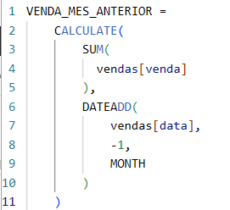
Parâmetros:
Parâmetro | Descrição
<coluna_de_datas> | Uma coluna de datas contínua (geralmente da sua tabela de calendário)
<número_de_intervalos> | Quantos intervalos mover (positivo = futuro, negativo = passado)
<unidade_de_tempo> | "DAY", "MONTH", "QUARTER", "YEAR"

📊 Exemplo prático
Se você tem uma tabela de datas chamada 'Calendario':
DATEADD('Calendario'[Data], -1, MONTH)
➡️ Retorna todas as datas do mês anterior em relação ao contexto atual.

🧩 Exemplo real de uso: vendas do mês anterior
Vendas_Mes_Anterior =
CALCULATE(
[TotalVendas],
DATEADD('Calendario'[Data], -1, MONTH)
)
📘 Explicação:
- [TotalVendas] é uma medida existente (SUM(Vendas[ValorVenda]))
- DATEADD desloca o período atual em -1 mês
- CALCULATE aplica o filtro do mês anterior
✅ Assim, se você está em março, o resultado será o total de fevereiro.

📉 Comparação com outro exemplo
Crescimento mês a mês (MoM – Month over Month):
Crescimento_Mensal_% =
VAR Atual = [TotalVendas]
VAR Anterior = CALCULATE([TotalVendas], DATEADD('Calendario'[Data], -1, MONTH))
RETURN
DIVIDE(Atual - Anterior, Anterior)
📈 Mostra a variação percentual entre o mês atual e o anterior.

⚠️ Cuidados com DATEADD
- ✅ Requer uma tabela de datas contínua (sem buracos ou datas faltando).
→ Sem isso, pode dar erro:
“The DATEADD function expects a contiguous selection...”
- ❌ Não funciona com colunas de data da tabela de fatos.
→ Sempre use uma tabela de calendário relacionada.
- ⚙️ Retorna uma tabela de datas, não um número.
→ Por isso, ela é usada dentro de CALCULATE ou funções que aceitam filtros de tabela.

📅 Função DATESMTD

📘 O que faz
A função DATESMTD (Dates Month-To-Date) retorna todas as datas do início do mês até a data atual (dentro do contexto).
👉 Em outras palavras: é usada para acumulados mensais (MTD = Month To Date).

🧮 Sintaxe
DATESMTD(<coluna_de_datas>)
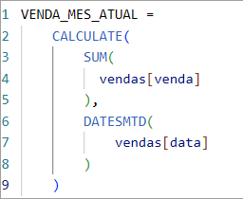
Parâmetro:
- <coluna_de_datas>: coluna de data contínua da tabela calendário.

📊 Exemplo prático
Vendas_Acumulado_Mes =
CALCULATE(
[TotalVendas],
DATESMTD('Calendario'[Data])
)
📘 Explicação:
- [TotalVendas] é sua medida de soma de vendas.
- DATESMTD retorna todas as datas desde o 1º dia do mês até a data atual no contexto.
- CALCULATE soma as vendas desse período.

🧩 Exemplo no Power BI
Se o relatório está filtrado até 15/03/2024,
essa medida retorna a soma das vendas de 01/03/2024 até 15/03/2024.

📈 Exemplo de comparação: acumulado mês atual vs. mês anterior
Vendas_Mes_Anterior_MTD =
CALCULATE(
[TotalVendas],
DATESMTD(DATEADD('Calendario'[Data], -1, MONTH))
)
📊 Resultado:
- DATEADD move as datas para o mês anterior,
- DATESMTD pega o mesmo intervalo parcial (até o mesmo dia).
✅ Assim, você pode comparar “acumulado até o dia 15 do mês atual” com “acumulado até o dia 15 do mês anterior”.

⚙️ Outras funções parecidas
Função | Significado | O que retorna
DATESMTD() | Month To Date | Do início do mês até o contexto atual
DATESQTD() | Quarter To Date | Do início do trimestre até o contexto atual
DATESYTD() | Year To Date | Do início do ano até o contexto atual

⚠️ Cuidados importantes com DATESMTD
- ⚙️ Requer uma tabela de datas marcada como “tabela de datas” no Power BI.
- 📅 A coluna deve conter datas contínuas e válidas.
- ⏳ Retorna uma tabela de datas, não um número — portanto, deve ser usada dentro de funções como CALCULATE.

🧾 RESUMO GERAL
Função | Descrição | Retorna | Uso comum
DATEADD | Move o conjunto de datas (para frente ou para trás) | Tabela de datas deslocada | Comparar períodos (mês anterior, ano anterior etc.)
DATESMTD | Retorna todas as datas desde o 1º dia do mês até a data atual | Tabela de datas | Cálculos acumulados mensais (MTD)

💡 Exemplo completo (Power BI)
TotalVendas = SUM(Vendas[ValorVenda])

Vendas_MTD =
CALCULATE(
[TotalVendas],
DATESMTD('Calendario'[Data])
)

Vendas_MTD_MesAnterior =
CALCULATE(
[TotalVendas],
DATESMTD(DATEADD('Calendario'[Data], -1, MONTH))
)

Crescimento_MTD =
DIVIDE([Vendas_MTD] - [Vendas_MTD_MesAnterior], [Vendas_MTD_MesAnterior])
🧠 Esse conjunto te dá:
- o acumulado do mês atual,
- o acumulado do mês anterior (no mesmo intervalo),
- e a variação percentual entre eles.

🧭 1️⃣ função DATESYTD
A função DATESYTD retorna todas as datas desde o início do ano até a data atual do contexto.
👉 Em outras palavras:
Ela cria uma tabela de datas acumuladas no ano corrente, com base na sua tabela calendário.

📘 Sintaxe
DATESYTD(<coluna_de_datas>[, <data_final_ano>])

Parâmetros:
Parâmetro | Obrigatório? | Descrição
<coluna_de_datas> | ✅ | Coluna de data da sua tabela de calendário (precisa ser contínua e marcada como “tabela de datas”)
<data_final_ano> | ❌ | (Opcional) Define quando o ano fiscal termina, se for diferente de 31/12 (por exemplo, "30/06")

🧩 2️⃣ O que ela retorna
📅 DATESYTD não retorna um número — ela retorna uma tabela de datas que vai:
- do primeiro dia do ano atual (1º de janeiro ou início do ano fiscal)
- até a data atual no contexto (a data mais recente do visual ou filtro).

📊 3️⃣ Exemplo básico
Suponha uma tabela Calendario com datas de 2024 e uma medida:
TotalVendas = SUM(Vendas[ValorVenda])
Agora queremos calcular o total acumulado no ano (YTD):
Vendas_Acumulado_Ano =
CALCULATE(
[TotalVendas],
DATESYTD('Calendario'[Data])
)
📘 O que acontece:
- DATESYTD cria uma tabela com todas as datas do início do ano até a data do contexto.
- CALCULATE soma as vendas apenas nessas datas.

📆 Exemplo prático
Data | Vendas | Acumulado YTD
01/01/2024 | 100 | 100
02/01/2024 | 200 | 300
03/01/2024 | 150 | 450
04/01/2024 | 50 | 500
🧠 DATESYTD vai expandindo o intervalo conforme o tempo avança no ano.

⚙️ 4️⃣ Com ano fiscal diferente (exemplo avançado)
Se o ano fiscal termina em 30 de junho, basta informar essa data:
Vendas_Acumulado_AnoFiscal =
CALCULATE(
[TotalVendas],
DATESYTD('Calendario'[Data], "30/06")
)
➡️ Agora o DAX considera o ano fiscal como 1º de julho a 30 de junho, e o acumulado reinicia em julho.

📈 5️⃣ Comparação com o ano anterior (YTD anterior)
Vendas_Acumulado_Ano_Anterior =
CALCULATE(
[TotalVendas],
DATESYTD(DATEADD('Calendario'[Data], -1, YEAR))
)
📊 O que faz:
- DATEADD(..., -1, YEAR) move o conjunto de datas 1 ano para trás.
- DATESYTD pega o mesmo intervalo acumulado no ano anterior.
Assim você pode comparar YTD atual × YTD anterior.

📊 6️⃣ Exemplo de medida de crescimento anual (YoY acumulado)
Crescimento_YTD_% =
VAR Atual = [Vendas_Acumulado_Ano]
VAR Anterior = [Vendas_Acumulado_Ano_Anterior]
RETURN
DIVIDE(Atual - Anterior, Anterior)
✅ Mostra a variação percentual acumulada entre o ano atual e o anterior.

🧠 7️⃣ Relação com outras funções de tempo
Função | Significado | Período coberto | Uso típico
DATESMTD() | Month-To-Date | Desde o início do mês | Acumulado mensal
DATESQTD() | Quarter-To-Date | Desde o início do trimestre | Acumulado trimestral
DATESYTD() | Year-To-Date | Desde o início do ano | Acumulado anual

⚠️ 8️⃣ Cuidados importantes
- ✅ Requer uma tabela calendário contínua
  - Sem datas faltando.
  - Precisa estar marcada como tabela de datas no Power BI.
- ⚙️ Usar sempre dentro de CALCULATE
  - Porque ela retorna uma tabela de datas, e não um valor.
- 🧮 DATESYTD só considera o contexto da data
  - Se você usar em um gráfico sem o campo de data, ela mostra o total acumulado do ano todo.
- 💬 Quando o modelo usa ano fiscal diferente, sempre informe o segundo argumento (ex: "30/06").

🧩 9️⃣ Comparação prática (exemplo completo)
TotalVendas = SUM(Vendas[ValorVenda])

Vendas_YTD =
CALCULATE(
[TotalVendas],
DATESYTD('Calendario'[Data])
)

Vendas_YTD_AnoAnterior =
CALCULATE(
[TotalVendas],
DATESYTD(DATEADD('Calendario'[Data], -1, YEAR))
)

Crescimento_YTD =
DIVIDE([Vendas_YTD] - [Vendas_YTD_AnoAnterior], [Vendas_YTD_AnoAnterior])

🧾 10️⃣ Resumo final
Função | O que faz | Retorna | Exemplo típico
DATESYTD() | Datas do início do ano até o contexto atual | Tabela de datas | CALCULATE([Total], DATESYTD(Calendario[Data]))
DATESYTD(DATEADD(..., -1, YEAR)) | Datas do início do ano anterior até o mesmo ponto | Tabela de datas | Comparar YTD atual vs. anterior
DATESYTD(Calendario[Data], "30/06") | Acumulado considerando ano fiscal | Tabela de datas | Empresas com ano fiscal não-calendário

💡 Dica de ouro
Para dashboards empresariais, é comum ter medidas padrão prontas:
Vendas Total = SUM(Vendas[ValorVenda])

Vendas MTD = CALCULATE([Vendas Total], DATESMTD('Calendario'[Data]))
Vendas QTD = CALCULATE([Vendas Total], DATESQTD('Calendario'[Data]))
Vendas YTD = CALCULATE([Vendas Total], DATESYTD('Calendario'[Data]))
➡️ Essas três medidas cobrem praticamente todas as análises de desempenho temporal (mensal, trimestral e anual).

🧭 1️⃣ PRIMEIRO GRUPO: FUNÇÕES DE DATA — FIRSTDATE e LASTDATE
Essas duas funções são funções de tempo que retornam a primeira ou última data dentro do contexto atual do filtro.

🗓️ Sintaxe
FIRSTDATE(<coluna_de_datas>)
LASTDATE(<coluna_de_datas>)
Parâmetro | Descrição
<coluna_de_datas> | Coluna de data (geralmente da tabela calendário)

🧩 O que retornam
Essas funções retornam uma data (tipo Date) — não uma tabela, diferente de DATESYTD ou DATEADD.
🔹 FIRSTDATE() → retorna a menor data do contexto.
🔹 LASTDATE() → retorna a maior data do contexto.

📘 Exemplo prático
Tabela Calendario com os dias do mês de janeiro/2024:
Data | Vendas
01/01/2024 | 100
02/01/2024 | 200
03/01/2024 | 300
Se o contexto de filtro (por exemplo, um gráfico ou tabela) estiver mostrando apenas essas 3 datas:
FIRSTDATE('Calendario'[Data]) → 01/01/2024
LASTDATE('Calendario'[Data]) → 03/01/2024

⚙️ Uso típico dentro de CALCULATE
Elas são muito usadas para pegar um único valor de data dentro de um período.
Exemplo — Última venda registrada:
UltimaDataVenda =
CALCULATE(
LASTDATE('Calendario'[Data]),
NOT(ISBLANK([TotalVendas]))
)
Exemplo — Vendas na primeira data do contexto:
Vendas_PrimeiroDia =
CALCULATE(
[TotalVendas],
FILTER('Calendario', 'Calendario'[Data] = FIRSTDATE('Calendario'[Data]))
)

🧠 Diferença entre FIRSTDATE e MIN (ou LASTDATE e MAX)
Função | Tipo de retorno | Contexto | Usa relacionamento da tabela calendário?
FIRSTDATE() | Data | Considera contexto de filtro de tempo | ✅ Sim
MIN() | Valor escalar (data ou número) | Não depende de tabela calendário | ❌ Não necessariamente
LASTDATE() | Data | Considera contexto de filtro de tempo | ✅ Sim
MAX() | Valor escalar | Retorna o maior valor (pode ser número ou data) | ❌ Não depende de relacionamento
🔹 Em resumo:
- FIRSTDATE e LASTDATE entendem o modelo temporal (relacionamentos, filtros de data, etc.).
- MIN e MAX só olham os valores numéricos ou de data, sem entender o “tempo” propriamente.

⚖️ Comparação direta
Contexto | FIRSTDATE('Calendario'[Data]) | MIN('Calendario'[Data])
Datas contínuas de 01/01 a 10/01 | 01/01 | 01/01
Datas faltando (sem 02/01 e 03/01) | 01/01 | 01/01
Contexto vazio | BLANK() | BLANK()
Mas se você usar em CALCULATE com filtros temporais (DATESYTD, etc.),
✅ FIRSTDATE e LASTDATE respeitam o contexto de tempo — já MIN e MAX não.

🧮 Exemplo real de uso
Última data com venda:
UltimaDataComVenda =
CALCULATE(
LASTDATE('Calendario'[Data]),
FILTER(Vendas, NOT(ISBLANK(Vendas[ValorVenda])))
)
Vendas acumuladas até a última data com venda:
Vendas_Acumuladas =
CALCULATE(
[TotalVendas],
FILTER(
ALL('Calendario'),
'Calendario'[Data] <= LASTDATE('Calendario'[Data])
)
)

🔢 2️⃣ SEGUNDO GRUPO: FUNÇÕES GERAIS — MAX e MIN
Essas duas são funções agregadoras básicas (como no Excel), mas também funcionam com colunas de data no DAX.

📘 Sintaxe
MAX(<coluna>)
MIN(<coluna>)
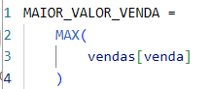

Parâmetro | Descrição
<coluna> | Coluna numérica ou de data

🧮 O que retornam
Função | Retorno
MAX() | O maior valor da coluna no contexto atual
MIN() | O menor valor da coluna no contexto atual

📊 Exemplo numérico
Vendas
100
200
300
MAX(Vendas[Valor]) → 300
MIN(Vendas[Valor]) → 100

🗓️ Exemplo com datas
Data
01/01/2024
05/01/2024
10/01/2024
MAX(Vendas[Data]) → 10/01/2024
MIN(Vendas[Data]) → 01/01/2024

⚙️ Uso em medidas
PrimeiraDataVenda = MIN(Vendas[Data])
UltimaDataVenda = MAX(Vendas[Data])
Essas medidas são ótimas para mostrar o intervalo de vendas no relatório.

🔁 MAXX e MINX
Versões iteradoras — permitem aplicar uma expressão por linha antes de calcular o valor máximo/mínimo:
MaiorLucro = MAXX(Vendas, Vendas[Quantidade] * Vendas[PrecoUnitario])

🧠 3️⃣ Diferenças práticas entre os quatro
Função | Tipo | Retorna | Considera contexto de tempo | Uso típico
FIRSTDATE() | Tempo | Primeira data do contexto | ✅ Sim | Início do período filtrado
LASTDATE() | Tempo | Última data do contexto | ✅ Sim | Fim do período filtrado
MIN() | Agregação | Menor valor (número/data) | ❌ Não | Encontrar o menor valor puro
MAX() | Agregação | Maior valor (número/data) | ❌ Não | Encontrar o maior valor puro

💡 4️⃣ Dica prática
Essas funções são frequentemente usadas em conjunto em medidas de tempo:
DiasPeriodoSelecionado =
DATEDIFF(
FIRSTDATE('Calendario'[Data]),
LASTDATE('Calendario'[Data]),
DAY
)
➡️ Calcula o número de dias entre a primeira e a última data do filtro aplicado no relatório.

🧩 5️⃣ Exemplo completo em um dashboard
Suponha uma tabela Vendas e um gráfico com filtro de ano:
Medida | Código | O que faz
TotalVendas | SUM(Vendas[ValorVenda]) | Soma das vendas
PrimeiraData | FIRSTDATE('Calendario'[Data]) | Primeira data no filtro
UltimaData | LASTDATE('Calendario'[Data]) | Última data no filtro
IntervaloDias | DATEDIFF([PrimeiraData], [UltimaData], DAY) | Quantos dias há no período filtrado
MaiorVenda | MAX(Vendas[ValorVenda]) | Maior valor de venda
MenorVenda | MIN(Vendas[ValorVenda]) | Menor valor de venda
Essas 6 medidas já permitem análises temporais completas e ajudam a entender o comportamento de dados ao longo do tempo.

🧭 1️⃣ função ALL
A função ALL ignora filtros do contexto atual de uma ou mais colunas ou tabelas.
👉 Em outras palavras:
Ela ignora filtros aplicados (visuais, segmentações ou cálculos anteriores) e retorna todos os valores possíveis da coluna ou tabela especificada.

📘 Sintaxe
ALL(<coluna> | <tabela>)
Parâmetro | Tipo | Descrição
<coluna> | Coluna única | Remove filtros aplicados apenas nessa coluna
<tabela> | Tabela inteira | Remove filtros de todas as colunas dessa tabela

🧩 O que ela retorna
ALL retorna uma tabela — contendo todos os valores sem filtros da tabela ou coluna especificada.
➡️ Por isso ela é quase sempre usada dentro do CALCULATE(), que transforma o resultado dessa tabela em um novo contexto de filtro.
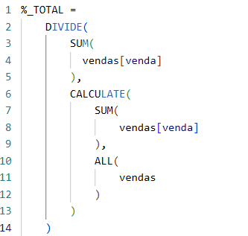

⚙️ 2️⃣ Exemplo básico
Suponha a tabela Vendas:
Categoria | ValorVenda
Eletrônicos | 100
Roupas | 200
Eletrônicos | 300
Móveis | 400
Medida normal:
TotalVendas = SUM(Vendas[ValorVenda])
Medida ignorando filtros:
TotalGeral =
CALCULATE(
[TotalVendas],
ALL(Vendas)
)
📊 O que acontece:
- Mesmo que o usuário selecione “Roupas” no slicer,
- ALL(Vendas) remove o filtro da tabela inteira,
- e CALCULATE recalcula o total de vendas sem considerar o filtro.

📊 3️⃣ Usando ALL em porcentagens (% do total)
Um dos usos mais clássicos:
PctDoTotal =
DIVIDE(
[TotalVendas],
CALCULATE([TotalVendas], ALL(Vendas))
)
➡️ Calcula a porcentagem de cada linha em relação ao total geral, ignorando filtros aplicados.
Categoria | Vendas | % do Total
Eletrônicos | 400 | 40%
Roupas | 200 | 20%
Móveis | 400 | 40%
Total | 1000 | 100%

📅 4️⃣ ALL com tabelas de tempo (muito importante)
Quando usada com uma tabela de calendário, ALL remove os filtros de tempo.
Exemplo:
VendasAnoTodo =
CALCULATE(
[TotalVendas],
ALL('Calendario')
)
➡️ Mesmo que o gráfico esteja filtrado para março,
o ALL('Calendario') ignora o mês e calcula as vendas do ano todo.

🧠 5️⃣ Diferença entre ALL, REMOVEFILTERS e ALLEXCEPT
Função | O que faz | Usa quando...
ALL(<coluna>) | Remove filtro de uma ou mais colunas específicas | Quer ignorar filtro de uma coluna só (ex: Categoria)
ALL(<tabela>) | Remove filtro da tabela toda | Quer o total geral
ALLEXCEPT(<tabela>, <colunas...>) | Remove todos os filtros, exceto os especificados | Quer manter alguns filtros (ex: por Ano)
REMOVEFILTERS(<coluna/tabela>) | Igual ao ALL, mas mais legível | Substituto moderno do ALL
ALLSELECTED() | Mantém apenas os filtros selecionados manualmente no visual | Usado em percentuais e rankings dinâmicos

💡 6️⃣ Exemplos práticos
✅ 1. Total geral de vendas (ignora filtros)
TotalGeral = CALCULATE([TotalVendas], ALL(Vendas))
✅ 2. % de vendas por categoria
PctCategoria =
DIVIDE(
[TotalVendas],
CALCULATE([TotalVendas], ALL(Vendas[Categoria]))
)
✅ 3. Ranking de vendas por produto
RankingProduto =
RANKX(
ALL(Vendas[Produto]),
[TotalVendas],
,
DESC
)
➡️ ALL(Vendas[Produto]) garante que o ranking compare todos os produtos,
não só os do filtro atual.
✅ 4. Acumulado “sem filtros de ano”
VendasAcumuladasGlobal =
CALCULATE(
[TotalVendas],
FILTER(
ALL('Calendario'),
'Calendario'[Data] <= MAX('Calendario'[Data])
)
)
➡️ Usado para gráficos de linha acumulados (YTD) sem limitar por ano.

⚖️ 7️⃣ Diferença de comportamento dentro e fora do CALCULATE
- Fora do CALCULATE, ALL apenas retorna uma tabela (sem mudar o contexto).
- Dentro do CALCULATE, muda o contexto de filtro ativo.
📘 Exemplo:
EfeitoDireto = COUNTROWS(ALL(Vendas))
➡️ Retorna o número total de linhas da tabela Vendas, sem filtros.
EfeitoNoCalculo =
CALCULATE([TotalVendas], ALL(Vendas))
➡️ Recalcula a medida ignorando todos os filtros — efeito prático nos dashboards.

🧩 8️⃣ Comparação entre ALL e ALLSELECTED
Situação | ALL() | ALLSELECTED()
Remove todos os filtros (gráfico e slicer) | ✅ Sim | ❌ Mantém apenas seleção do usuário
Ignora seleções no relatório | ✅ Sim | ❌ Não
Usado em % do total geral | ✅
Usado em % dentro da seleção atual |  | ✅
Exemplo:
PctNoTotalGeral =
DIVIDE([TotalVendas], CALCULATE([TotalVendas], ALL(Vendas)))

PctNaSelecao =
DIVIDE([TotalVendas], CALCULATE([TotalVendas], ALLSELECTED(Vendas)))

🧮 9️⃣ Exemplo visual no Power BI
Imagine um gráfico de colunas por categoria com a medida % do total.
Categoria | Vendas | % do Total
Roupas | 200 | 20%
Eletrônicos | 400 | 40%
Móveis | 400 | 40%
Total | 1000 | 100%
Agora, se o usuário filtrar “Ano = 2024”,
- ALL(Vendas) → ainda mostra 1000 (total geral de todos os anos)
- ALLSELECTED(Vendas) → mostra o total somente de 2024

⚠️ 10️⃣ Cuidados importantes
- 🔸 ALL ignora totalmente filtros
— Isso é ótimo para comparar, mas perigoso se você quiser respeitar segmentações.
- 🔸 Use sempre dentro de CALCULATE()
— Fora dele, ela apenas retorna uma tabela (não altera o resultado da medida).
- 🔸 Tome cuidado com relacionamento de tabelas
— ALL('Calendario') pode “reabrir” todas as datas, alterando o resultado de medidas temporais.

🧾 11️⃣ Resumo final
Função | O que faz | Quando usar
ALL(<coluna>) | Remove filtros de uma coluna | Para cálculos relativos (% do total)
ALL(<tabela>) | Remove todos os filtros da tabela | Para total geral
ALLEXCEPT() | Mantém alguns filtros | Quando quer total dentro de categorias específicas
ALLSELECTED() | Mantém apenas o que foi selecionado pelo usuário | Quando quer % dentro do filtro atual
REMOVEFILTERS() | Versão moderna do ALL | Uso mais legível (equivalente técnico)

💡 Exemplo completo e útil
TotalVendas = SUM(Vendas[ValorVenda])

PctTotal =
DIVIDE(
[TotalVendas],
CALCULATE([TotalVendas], ALL(Vendas))
)

RankingCategoria =
RANKX(
ALL(Vendas[Categoria]),
[TotalVendas],
,
DESC
)

VendasAnoTodo =
CALCULATE([TotalVendas], ALL('Calendario'))
Essas três medidas já te permitem montar um painel profissional de ranking e participação no Power BI. 🔥

🎛️ 1️⃣ Slicer no Power BI
👉 Um slicer é um filtro visual interativo.
É um tipo de elemento gráfico que permite ao usuário selecionar valores (como datas, categorias, produtos etc.) e, automaticamente, filtrar todos os visuais que dependem desses dados.
Em resumo:
🔹 Slicer = Filtro visível e interativo aplicado ao relatório.

🧩 2️⃣ Exemplo prático
Imagine que você tem um relatório com o total de vendas por categoria.
Você adiciona um slicer com o campo Ano.
🔹 Quando o usuário seleciona 2023,
todos os gráficos e tabelas que dependem de Vendas mostrarão apenas os dados de 2023.
🔹 Se ele selecionar 2024, os visuais se atualizam automaticamente com os dados de 2024.

🧠 3️⃣ Diferença entre Slicer e Filtro
Tipo | Onde é aplicado | Visível para o usuário? | Escopo | Exemplo
Slicer | No painel do relatório | ✅ Sim | O usuário escolhe os filtros | Ex: selecionar “Ano = 2024”
Filtro de visual | Apenas em um gráfico específico | ❌ Não | Somente afeta aquele visual | Ex: mostrar só produtos “Ativos”
Filtro de página | No painel lateral | ❌ Não | Afeta todos os visuais da página | Ex: limitar a página a “Região Sul”
Filtro de relatório | Global | ❌ Não | Afeta todas as páginas | Ex: mostrar só dados da empresa X
➡️ Slicer = o filtro mais interativo e visível, feito para o usuário final controlar os dados.

🧰 4️⃣ Tipos de Slicers
O Power BI oferece diversos tipos, conforme o tipo de dado:
Tipo de dado | Tipo de slicer mais comum | Exemplo
Texto/Categoria | Lista, Dropdown, Botões | Categoria, Produto, Região
Numérico | Slider (intervalo de valores) | Filtrar preços entre 100 e 500
Data | Intervalo de datas, antes/depois, relativa | Mostrar vendas do último mês
Hierarquia | Expandível (com níveis) | Ano → Mês → Dia
Visual (sincronizado) | Pode ser sincronizado em várias páginas | Filtros globais de relatório

🎨 5️⃣ Como criar um slicer
1️⃣ No Power BI Desktop, vá até a Visualizações.
2️⃣ Clique no ícone de Slicer (um retângulo com funil).
3️⃣ Arraste o campo desejado (ex: Data ou Categoria) para o campo Campo do slicer.
4️⃣ Ajuste o formato (lista, menu suspenso, botões, etc.) no painel de formatação.
➡️ Pronto — agora esse slicer controla todos os visuais que usam a mesma tabela ou que estão relacionados via modelo de dados.

🧮 6️⃣ Relação com o DAX
O slicer cria contexto de filtro, que é o mesmo tipo de filtro que afeta as medidas DAX.
Por exemplo:
TotalVendas = SUM(Vendas[ValorVenda])
Se o usuário escolhe “Categoria = Roupas” no slicer,
→ o DAX automaticamente aplica esse filtro no cálculo,
→ e [TotalVendas] retorna apenas as vendas de “Roupas”.
🧠 Portanto, slicers não alteram a fórmula, mas alteram o contexto de filtro em que o DAX é avaliado.

⚙️ 7️⃣ Dica de uso prático
- Use slicers de Data junto com funções de tempo (DATESYTD, SAMEPERIODLASTYEAR, etc.).
- Combine slicers de Categoria com medidas que usam ALL ou ALLSELECTED — assim, você consegue calcular percentuais relativos às seleções do usuário.
- É possível sincronizar slicers entre páginas:
👉 Exemplo: o usuário seleciona “2023” em uma página, e todas as outras também mostram 2023.

⚡ 8️⃣ Diferença entre ALL e Slicer (em termos de DAX)
Conceito | O que faz
Slicer | Aplica um filtro visível no contexto — o usuário escolhe o que quer ver.
ALL | Ignora esse filtro (limpa o contexto do slicer para o cálculo).
ALLSELECTED | Considera apenas o que o usuário escolheu no slicer, mesmo dentro de gráficos filtrados.

🎯 9️⃣ Exemplo real no relatório
Imagine um dashboard com:
- Um slicer de Ano
- Um gráfico de barras por Categoria
- Medidas:
- TotalVendas = SUM(Vendas[ValorVenda])

- PctTotal =
- DIVIDE(
- [TotalVendas],
- CALCULATE([TotalVendas], ALL(Vendas[Categoria]))
- )
➡️ O slicer de “Ano” filtra o contexto (ex: só 2023),
mas o ALL(Vendas[Categoria]) ignora os filtros por categoria,
mantendo o total geral do ano escolhido.

✅ Resumo final
Conceito | Descrição
Slicer | Filtro visual interativo no Power BI
Função | Permite ao usuário controlar o contexto de dados
Afeta o DAX? | Sim, altera o contexto de filtro
Tipos comuns | Lista, Dropdown, Intervalo de datas, Numérico, Hierárquico
DAX relacionado | ALL, ALLSELECTED, ALLEXCEPT, FILTER

🗓️ 1️⃣ Função YEAR
📘 Sintaxe:
YEAR(<data>)
🧠 O que faz:
Extrai o ano de uma coluna de data.
Retorna um número inteiro (por exemplo, 2024).
🧩 Exemplo:
AnoVenda = YEAR(Vendas[DataVenda])
Se DataVenda = 15/07/2024, o resultado será 2024.
💡 Uso típico:
- Criar colunas de Ano, AnoMês ou Períodos.
- Agrupar dados por ano em gráficos ou tabelas.

📅 2️⃣ Função MONTH
📘 Sintaxe:
MONTH(<data>)
🧠 O que faz:
Extrai o número do mês (1 a 12) de uma data.
🧩 Exemplo:
MesVenda = MONTH(Vendas[DataVenda])
Se DataVenda = 15/07/2024, o resultado será 7.
💡 Dica:
Se quiser o nome do mês (ex: "Julho"), use:
FORMAT(Vendas[DataVenda], "mmmm")
Ou o mês abreviado (ex: "Jul"):
FORMAT(Vendas[DataVenda], "mmm")

⏰ 3️⃣ Função TODAY
📘 Sintaxe:
TODAY()
🧠 O que faz:
Retorna a data atual do sistema (sem hora).
É uma função sem argumentos, e muda automaticamente conforme o dia em que o relatório é aberto.
🧩 Exemplo:
DiasDesdeVenda =
DATEDIFF(Vendas[DataVenda], TODAY(), DAY)
➡️ Calcula quantos dias se passaram desde a venda até hoje.

⚡ Variação importante:
Se quiser data e hora atuais, use:
NOW()

🧮 4️⃣ Função IF
📘 Sintaxe:
IF(<condição>, <resultado_se_verdadeiro>, <resultado_se_falso>)
🧠 O que faz:
É uma estrutura condicional — executa uma lógica do tipo “se... então... senão...”.
🧩 Exemplo:
StatusVenda =
IF(Vendas[ValorVenda] > 1000, "Alta", "Baixa")
➡️ Se o valor for maior que 1000 → retorna "Alta",
caso contrário → "Baixa".

💡 5️⃣ Exemplos combinados (na prática do Power BI)
Essas funções brilham quando usadas juntas.

🧩 Exemplo 1 — Identificar se uma venda é recente
VendaRecente =
IF(
Vendas[DataVenda] >= TODAY() - 30,
"Últimos 30 dias",
"Antiga"
)
➡️ Marca se a venda ocorreu nos últimos 30 dias.

🧩 Exemplo 2 — Criar coluna de ano/mês
AnoMes =
YEAR(Vendas[DataVenda]) & "-" & FORMAT(Vendas[DataVenda], "MM")
Resultado: 2024-07, 2024-08, etc.

🧩 Exemplo 3 — Calcular se é do mesmo mês atual
MesmoMes =
IF(
MONTH(Vendas[DataVenda]) = MONTH(TODAY())
&& YEAR(Vendas[DataVenda]) = YEAR(TODAY()),
"Mês Atual",
"Outro Mês"
)
➡️ Indica se a venda aconteceu no mesmo mês/ano atual.

🧠 6️⃣ Dicas e boas práticas
Função | Cuidados e dicas
YEAR() | Só funciona com colunas de data válidas
MONTH() | Retorna número (não o nome do mês)
TODAY() | Muda automaticamente — útil para medidas dinâmicas
IF() | Em casos complexos, prefira SWITCH() para melhor legibilidade
TODAY() + IF() | Ideal para criar faixas de tempo como “Hoje”, “Ontem”, “Semana Atual”

🎯 7️⃣ Exemplo completo (cenário real)
Imagine que você quer mostrar apenas vendas do ano atual no relatório:
VendasAnoAtual =
CALCULATE(
SUM(Vendas[ValorVenda]),
YEAR(Vendas[DataVenda]) = YEAR(TODAY())
)
👉 Assim, mesmo quando o tempo passa, o relatório sempre exibe o ano corrente automaticamente — sem precisar mudar filtros manualmente.

✅ 8️⃣ Resumo geral
Função | O que faz | Tipo de retorno | Exemplo
YEAR() | Extrai o ano de uma data | Número | YEAR(15/07/2024) → 2024
MONTH() | Extrai o mês (1–12) | Número | MONTH(15/07/2024) → 7
TODAY() | Retorna a data atual | Data | TODAY() → 15/10/2025
IF() | Executa uma condição | Valor lógico/texto/número | IF(x>5, "Maior", "Menor")

🧠 1️⃣ função VAR
VAR (de Variable) é usada para criar variáveis temporárias dentro de uma medida ou expressão DAX.
Essas variáveis servem para guardar resultados parciais, reutilizar cálculos e deixar o código mais claro e eficiente.

📘 2️⃣ Sintaxe geral
<nome_da_medida> =
VAR <NomeVariavel1> = <Expressão1>
VAR <NomeVariavel2> = <Expressão2>
...
RETURN
<ExpressãoFinal>
👉 Tudo que estiver depois de RETURN é o que a medida vai retornar (o resultado final).
As variáveis são avaliadas antes do RETURN.

🧩 3️⃣ Exemplo simples
Sem VAR:
LucroTotal =
SUM(Vendas[ValorVenda]) - SUM(Vendas[Custo])
Com VAR:
LucroTotal =
VAR TotalVenda = SUM(Vendas[ValorVenda])
VAR TotalCusto = SUM(Vendas[Custo])
RETURN
TotalVenda - TotalCusto
📊 Resultado: o mesmo.
Mas agora:
- O código está muito mais legível.
- Se precisar usar TotalVenda e TotalCusto em outros cálculos, pode reutilizar.
- O Power BI otimiza o cálculo, porque ele só soma uma vez cada medida.

🧮 4️⃣ Exemplo prático com cálculo percentual
PctMargemLucro =
VAR TotalVenda = SUM(Vendas[ValorVenda])
VAR TotalCusto = SUM(Vendas[Custo])
VAR Lucro = TotalVenda - TotalCusto
RETURN
DIVIDE(Lucro, TotalVenda)
👉 Lê-se assim:
- Calcula o total de vendas.
- Calcula o total de custo.
- Calcula o lucro.
- Divide lucro por venda → margem de lucro.
💡 Fica limpo, lógico e eficiente.

🔄 5️⃣ VAR + CALCULATE (usando contexto)
VAR é extremamente útil quando você precisa de múltiplos contextos dentro de um mesmo cálculo.
Exemplo:
CrescimentoVendas =
VAR VendasAtual =
CALCULATE(
SUM(Vendas[ValorVenda]),
'Calendario'[Ano] = YEAR(TODAY())
)
VAR VendasAnoAnterior =
CALCULATE(
SUM(Vendas[ValorVenda]),
'Calendario'[Ano] = YEAR(TODAY()) - 1
)
RETURN
DIVIDE(VendasAtual - VendasAnoAnterior, VendasAnoAnterior)
🧩 Resultado: percentual de crescimento das vendas do ano atual em relação ao ano anterior.
Sem VAR, esse cálculo ficaria muito mais confuso e repetitivo.

⚙️ 6️⃣ Escopo e comportamento
- As variáveis criadas com VAR existem apenas dentro da medida onde foram definidas.
- Não são permanentes, nem podem ser chamadas fora dela.
- O DAX avalia de cima para baixo — ou seja, cada VAR pode usar as anteriores, mas não as que vêm depois.
Exemplo:
Medida =
VAR A = 10
VAR B = A + 5
RETURN
B
➡️ Resultado = 15
Mas o contrário dá erro:
VAR B = A + 5
VAR A = 10
RETURN B

📊 7️⃣ VAR + FILTER (cenário de negócio)
Exemplo: calcular o total de vendas acima da média:
Vendas_Acima_Media =
VAR MediaVendas = AVERAGE(Vendas[ValorVenda])
RETURN
CALCULATE(
SUM(Vendas[ValorVenda]),
Vendas[ValorVenda] > MediaVendas
)
🧠 O DAX:
- Calcula a média geral.
- Usa essa média dentro do filtro do CALCULATE.
- Soma apenas as vendas acima dessa média.
💡 Sem VAR, você teria que repetir o cálculo de média dentro do filtro — o que é mais custoso e menos legível.

⚡ 8️⃣ Benefícios do uso de VAR
Benefício | Explicação
Legibilidade | Deixa o DAX mais fácil de entender
Eficiência | Evita recalcular expressões repetidas
Depuração | Permite testar partes do cálculo separadamente
Organização | Estrutura o raciocínio em passos lógicos
Manutenção | Facilita ajustes futuros

🧠 9️⃣ Quando usar VAR (e quando não)
✅ Use VAR quando:
- Precisa usar o mesmo cálculo mais de uma vez.
- Quer clareza no raciocínio.
- Está fazendo cálculos condicionais com várias etapas.
- Usa CALCULATE, FILTER, IF ou funções de tempo.
❌ Não é necessário em medidas extremamente simples, como:
TotalVendas = SUM(Vendas[ValorVenda])

🎯 10️⃣ Exemplo completo real (Power BI)
Cálculo de participação de um produto no total da categoria:
PctProdutoCategoria =
VAR TotalProduto = SUM(Vendas[ValorVenda])
VAR TotalCategoria =
CALCULATE(
SUM(Vendas[ValorVenda]),
ALL(Vendas[Produto])
)
RETURN
DIVIDE(TotalProduto, TotalCategoria)
🧩 Lógica:
- Soma as vendas do produto atual (TotalProduto).
- Soma todas as vendas da categoria, ignorando o filtro de produto (TotalCategoria).
- Divide um pelo outro.
- Tudo fica mais legível e sem repetições.

✅ 11️⃣ Resumo geral
Elemento | Descrição
VAR | Define uma variável
RETURN | Retorna o resultado final da medida
Avaliação | Linha a linha, de cima para baixo
Vantagens | Clareza, eficiência, desempenho
Combinada com | CALCULATE, FILTER, IF, ALL, DATESYTD, etc.

💬 Exemplo bônus (VAR + IF + TODAY)
StatusVendasRecentes =
VAR DiasUltimaVenda =
DATEDIFF(MAX(Vendas[DataVenda]), TODAY(), DAY)
RETURN
IF(DiasUltimaVenda <= 30, "Ativo", "Inativo")
👉 Calcula quantos dias se passaram desde a última venda e marca o cliente como “Ativo” ou “Inativo”.

